3. Lépés
A reszponzivitás beállítása 3.
1. Módosítsuk a Buildings.css állományt:
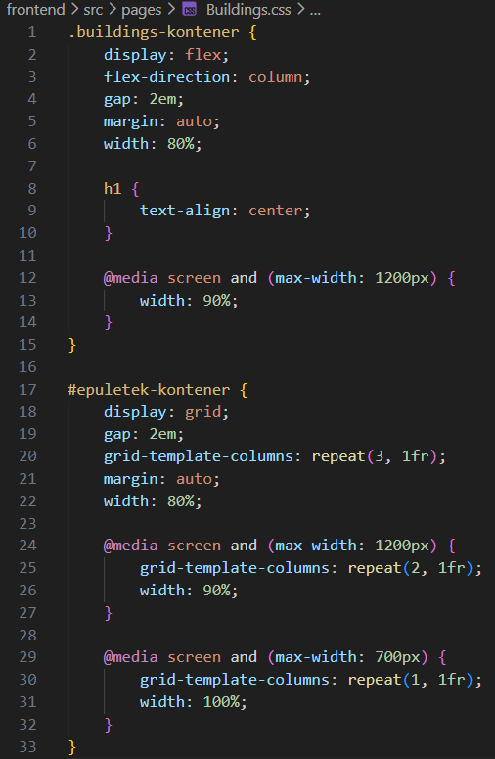
2. Szerkesszük a Building.css állományt:
